Υπεύθυνος Καθηγητής Γ.Καπετανάκης
Θ.Ε. 1
Μπορεί ο Χριστιανός να κατέχει εικόνες;
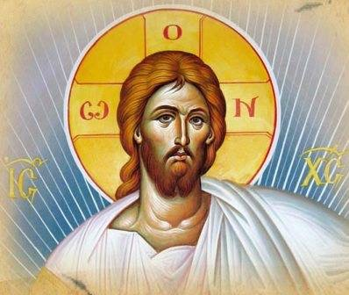

Σύμφωνα με την Καινή Διαθήκη στο βιβλίο Α Ιωάννου, οι Χριστιανοί, πρέπει να φυλαχθούμε από τους ψευτικούς θεούς και τα είδωλα. Σύμφωνα με την Παλαιά Διαθήκη στο Βιβλίο τις Εξόδου όταν ο Μωυσής παρατήρησε την γιορτή που είχαν στήσει στο στρατόπεδο θύμωσε, διότι ατυμούσαν τον Θεό. Και για αυτόν τον λόγο τους τημώρησε. Αντίστοιχα στο βιβλίο του Ησαΐα εξηγεί πως όποιοι λατρέψουν τα είδωλα φτιαγμένα από οποιοδύποτε υλικό θα ντροπιαστούν και δεν θα καταλάβουν τίποτα. Ακόμα στους Ψαλμούς μιλάνε για τα είδωλα ως ανθρωπινα κατασκευάσματα έχοντας στόμα, αλλά χωρίς να μπορούν να μιλήσουν και έχοντας μάτια, αλλά χωριίς να μπορούν να δούν. Επίσης λεει για τους ειδολολάτρες αλλά και τους τεχνίτες των ειδόλων πως θα καταντίσουν σαν και αυτά.
Κατά την γνώμη μου ο Χριστιανός επιτρέπεται να κατέχει εικόνες, διότι ως Χριστιανός προσκυνάει την απεικονιζόμενη θεϊκή οντότητα, και όχι σε κάποιο υλικό ή την εικόνα ως αντικείμενο.

